Introducció
El neurodesenvolupament és un factor determinant en l'aprenentatge, juntament amb el context i les situacions d'aprenentatge.
Conèixer alguns dels trastorns més freqüents a l'aula, així com les eines de què disposem per facilitar l'accés al coneixement pot evitar o disminuir el fracàs i l'abandonament escolar.
Si som conscients de la diversitat funcional, serem més conscients de la necessitat de diversificar l'accés al coneixement. Models com el DUA (Disseny Universal d'Aprenentatge), recollit en la nostra normativa, poden ajudar-nos a fer un pas més cap a l'equitat, imprescindible per assolir la igualtat d'oportunitats i la inclusió no només educativa sinó social.
En essència, es tracta de:
- Flexibilitzar i diversificar les formes en què es presenta la informació, el format en què els estudiants responen o demostren els seus coneixements i habilitats, i les maneres en què els estudiants són motivats i es comprometen amb el seu propi aprenentatge.
- Reduir les barreres en l'ensenyament, proporcionant adaptacions, suports i desafiaments apropiats; mantenint altes expectatives d'assoliment per a tots els estudiants, incloent-hi aquells amb diversitat funcional (CAST, 2011, p. 5).
Per saber més sobre tot això, podeu accedir a l'últim informe elaborat per l'equip de l'UTAE (Unitat de Trastorns de l'Aprenentatge Escolar) de l'Hospital Sant Joan de Déu (Barcelona) que recull una actualització dels trastorns del neurodesenvolupament:
14è Informe Fars: L'aprenentatge i els trastorns del neurodesenvolupament. Claus per evitar el fracàs escolar.
- CATALÀ: https://apps.sjdhospitalbarcelona.org/infocap/ca/informe-faros-aprenentatge-trastorns-neurodesenvolupament-claus-fracas-escolar/#/
- CASTELLÀ: https://apps.sjdhospitalbarcelona.org/infocap/es/informe-faros-aprendizaje-trastornos-neurodesarrollo-claves-fracaso-escolar/#/

- DISLÈXIA

Definició
La dislèxia és un trastorn del neurodesenvolupament (TND) que comporta una dificultat específica en l'aprenentatge de la lectura. Repercuteix en el rendiment i resultats acadèmics i en el benestar psicosocial de l'infant. Aquesta dificultat és inesperada, ja que apareix en un discent amb una intel·ligència, motivació i escolarització normal, que no presenta dèficits sensorials ni trastorns conductuals que puguin justificar-la.

Característiques entre els 12 i 18 anys
A l'ESO i el batxillerat, les característiques o dificultats més comunes i rellevants d'un alumne/a amb dislèxia són:
En llenguatge oral:
- És possible que s'expressin millor de forma oral que per escrit.
- Dificultats en l'evocació o accés al lèxic, mostrant dificultats a trobar la paraula que necessiten.
- Manca d'automatització de les seqüències verbals (abecedari, mesos de l'any i taules de multiplicar).
En lectura mecànica:
- Baixa velocitat lectora.
- La precisió pot ser correcta. De vegades, per forçar i anar més de pressa, cometen més errors.
- Lectura aprosòdica o amb dificultats en l'entonació.
- La seva comprensió lectora està més ben preservada si el text a llegir és curt. Si el text és llarg o complex, la seva comprensió pot quedar compromesa.
En escriptura:
- Errors en ortografia arbitrària (normes d'ortografia com v/b, h, j/g...).
- Escàs ús de signes de puntuació.
- Manca d'estructura o desorganització en el discurs escrit.
En matemàtiques i àrees de ciències:
- Poden tenir dificultat per automatitzar les taules de multiplicar.
- Els pot costar l'automatització dels fets numèrics (els dobles, les meitats, les sumes i restes ràpides...).
- Dificultats amb l'etiquetatge: relacionar el vocabulari específic amb els conceptes o procediments que designen.
- Comprensió lectora d'enunciats complexos.
A conseqüència de les dificultats descrites, es pot observar en l'alumnat amb dislèxia:
- Rebuig a les tasques relacionades amb la lectura.
- Vergonya a l'hora de llegir en públic.
- Falta de temps per acabar les tasques escrites.
- Baixos resultats acadèmics en fer proves escrites, en comparació a l'esforç realitzat i als coneixements aconseguits.
- Baixa autoestima.

Pautes d'actuació - orientacions per a les adaptacions
Generals
- Ubicar l'alumne a l'aula on pugui rebre millor la informació i que el professor ho pugui comprovar.
- Acompanyar-lo en la planificació, si cal. Requereixen més temps que la resta d'alumnes per acomplir les tasques i per a l'estudi, per la qual cosa cal informar-los amb temps suficient dels exàmens i lliuraments de treball.
- Facilitar un esquema o mapa conceptual a l'inici de les unitats o projectes amb els continguts bàsics destacats.
- Per als treballs i exercicis, considerar reduir el volum de treball, seleccionant i indicant les qüestions o exercicis fonamentals, des de l'inici de la unitat o projecte.
- Facilitar enllaços a vídeos, imatges... que reforcin la informació escrita amb informació visual i oral.
- Ajudar-lo a analitzar les dificultats detectades en la realització dels treballs i animar-lo a pensar sobre les estratègies i recursos que pot utilitzar en diferents circumstàncies (autoconeixement).
- Revisar i reorientar de forma periòdica les adaptacions i mesures adoptades, per ajustar-les a les seves necessitats.
- Evitar connotacions negatives en els comentaris, observacions i correccions.
- En dislèxies greus permetre l'ús d'eines tecnològiques per compensar les dificultats d'accés (lectors, transcriptors, correctors...), tant en les activitats i situacions d'aprenentatge com d'avaluació.
Per a les activitats o situacions d'ensenyament aprenentatge:
- No fer-li llegir en veu alta si això l'incomoda.
- En la presa d'apunts, cal tenir en compte que necessita més temps per copiar de la pissarra, li resulta difícil atendre simultàniament l'explicació del professor i anotar la informació rellevant, per això, si s'observa dificultat en la presa d'apunts:
  - Facilitar-li els apunts del professor o d'algun company.
  - Permetre l'ús d'aplicacions i eines tecnològiques per prendre apunts.
- Els documents facilitats en paper, amb paraules clau en negreta, lletra de tipus pal sec i mida 14 pts.
- Si es treballa en format digital, tenir en compte tipografia (pal sec, 18 pts).
- Permetre l'entrega de treballs en format digital i diferents formes d'expressió (àudios, vídeos, esquemes).
- Flexibilitzar els terminis de lliurament o no penalitzar les demores.
- Permetre l'ús de calculadora, autoinstruccions (terminologia i procediments, fórmules...).
Exemple 1: Matemàtiques
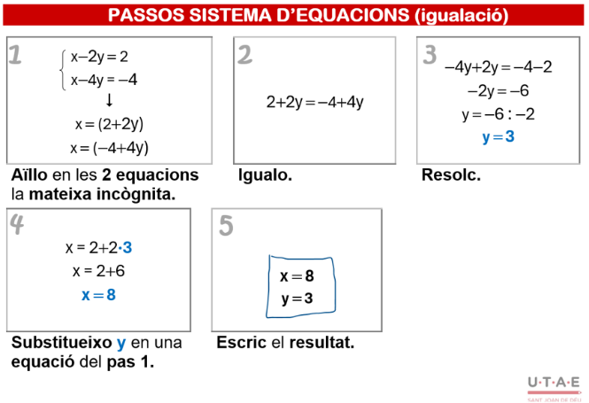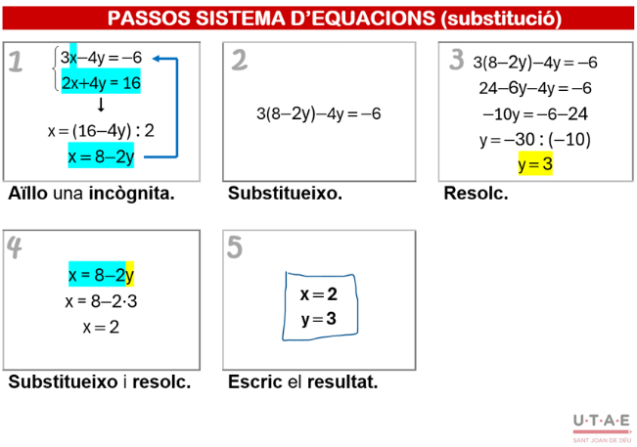
Per a l'avaluació:
  - No penalitzar ortografia.
  - Fixar-se en el contingut i no en la forma de les respostes escrites.
  - Donar més temps o reduir el nombre de preguntes dels exàmens,
  - Identificar amb negreta en els enunciats les paraules clau de les preguntes.
  - Preguntes amb respostes de reconeixement o de resposta breu.
Exemple 2: Biologia i geologia 4, p. 72
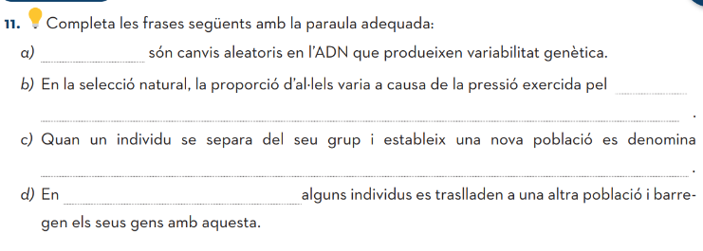
En aquest exercici, si fos per a l'avaluació, modificaríem l'enunciat:
- Completa les frases següents amb la paraula adequada:
moviment d’al·lels - efecte fundador - mutacions - medi ambient
  - Permetre l'ús de diagrames, esquemes o dibuixos per respondre.
  - Fer comprovacions orals de les seves respostes (sovint s'expressen millor oralment)
  - Durant els exàmens, supervisar que entén els enunciats, que respon totes les preguntes, suggerir-li que revisi una determinada pregunta...
- Com amb qualsevol alumne, especialment amb els qui tenen problemes d'aprenentatge, cal:
  - Ressaltar els progressos aconseguits.
  - Vigilar aspectes relacionats amb l'autoestima:
    - observacions en els informes,
    - correccions en els treballs i en classe,
    - demandes en públic,
    - comentar els resultats d'avaluació, els informes, les correccions... de forma individual.

